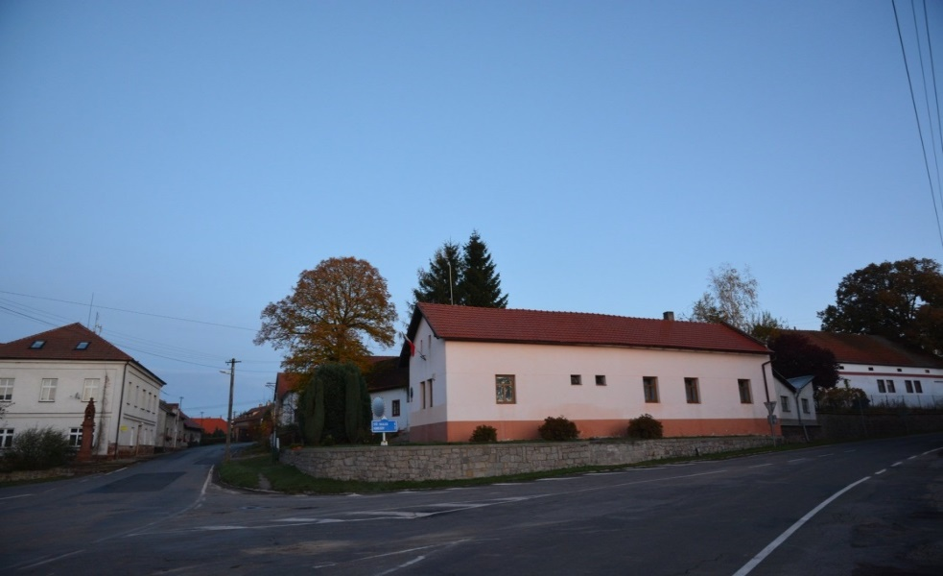

Nučický zpravodaj
Březen, duben 2022

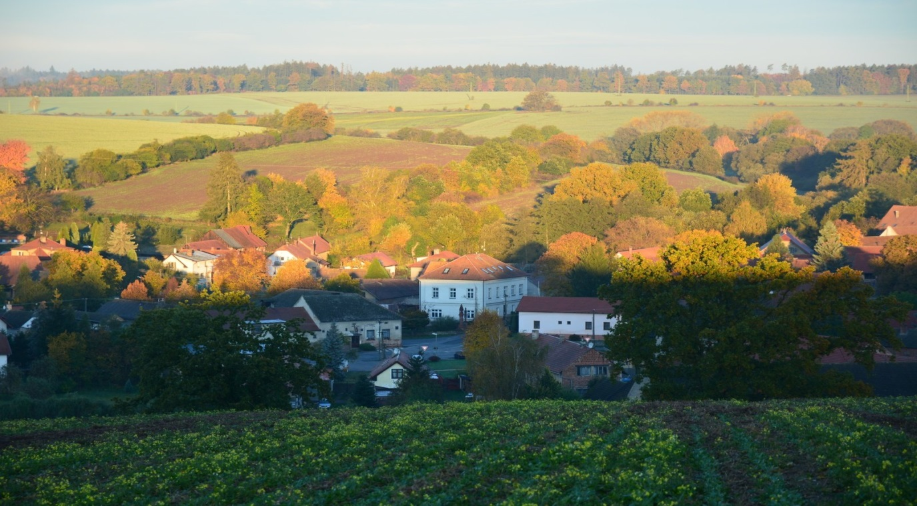

Vážení občané,
letošní rok je velmi náročný na investiční akce. Máme v procesu rekonstrukci rybníka, čeká nás rekonstrukce hasičské zbrojnice, bude se pokračovat v rekonstrukci chodníků, proběhne pokládka elektrického kabelu do země a v neposlední řadě čekáme na dotaci a následně na výstavbu ČOV a splaškové kanalizace. Bude to finančně hodně náročné.
Dále nás čeká oslava 600.let od první písemné zmínky o obci Nučice. Je pro vás připraven den plný historie, zábavy, hudby a občerstvení atd. Veškeré informace o plánovaných a už probíhajících akcích a o oslavách najdete v tomto čísle.
Počasí se na nás směje jarně, až skoro letně, a o to víc nás to láká na zahrádky, kde se kytičky pomalu probouzí ze zimního spánku a začíná vše krásně barevně rozkvétat.
Školákům přeji krásné završení školního roku, bohatou barevnou zahrádku a v neposlední řadě více relaxu a co nejméně stresu.

Libuše Mervardová
starostka obce Nučice

Informace ze zasedání Zastupitelstva Obce Nučice konaného dne 21.3.2022

Schválení podání Žádosti o poskytnutí dotace na kanalizační přípojky ze Středočeského kraje
Obec Nučice má možnost získat dotaci ze Středočeského kraje na kanalizační přípojky. Proto bylo nezbytně nutné schválit podání Žádosti o poskytnutí dotace prostřednictvím veřejnoprávní smlouvy z Programu 2022 pro poskytování dotací z rozpočtu Středočeského kraje ze Středočeského Infrastrukturálního fondu v rámci Tematického zadání Drobné vodohospodářské projekty.

Schválení podání žádosti o dotaci ze Středočeského kraj na rybník
Obec Nučice již má schválenou dotaci z Ministerstva zemědělství, ale i ze Středočeského kraje, kde lze získat ještě další dotaci na rekonstrukci rybníka. Jedná se o Žádost o poskytnutí dotace prostřednictvím veřejnoprávní smlouvy z Programu 2022 pro poskytování dotací z rozpočtu Středočeského kraje ze Středočeského Fondu životného prostředí a zemědělství v rámci Tematického zadání Rybníky a malé vodní nádrže.

Schválení dodatku č.1 Smlouvy o dílo na akci „Zvýšení bezpečnosti chodců v obci Nučice“
Obec Nučice uzavřela dodatek s firmou SWIETELSKY stavební s.r.o., ohledně změny rozsahu díla, která se týká rozšíření rozsahu z propojení dříve realizované části chodníků s nově realizovanými etapami I a III.

Schválení rámcové smlouvy o dílo – údržba obecní zeleně
Obec Nučice opět oslovila firmu Erbia, která se osvědčila, a proto byla opět oslovena, aby se starala o zeleň v naší obci.

Schválení darovací smlouvy – Linka bezpečí
Obec Nučice schválila žádost o poskytnutí finanční podpory na provoz Linky bezpečí, z. s. ve výši 3 000,- Kč.

Schválení pravidel pro poskytování dotací z rozpočtu obce Nučice pro rok 2022
Na základě schválených pravidel pro poskytování individuálních dotací z rozpočtu obce Nučice mohou místní organizace a případně občané žádat o dotaci na svou činnost a pořádání akcí.

Schválení Smlouvy o smlouvě budoucí o zřízení věcného břemene – služebnosti
Jedná se o pokládku elektrického kabelu přes obecní pozemek par.č. 1179, na základě pokládky se uzavřela smlouva mezi obcí Nučice a ČEZ Distribuce, a.s.

Schválení VZMR (veřejná zakázka malého rozsahu) přípravné práce – veřejné osvětlení
Obec Nučice plánuje rekonstrukci veřejného osvětlení, a proto byla schválena VZMR na přípravné práce, které jsou spojené s rekonstrukcí veřejného osvětlení.

Schválení VZMR – koordinátor BOZP – rekonstrukce a výstavba chodníků v obci Nučice
Dle zákona je nutné mít technický dozor, který nám zajišťuje firma WITENDR. Zároveň se nutné mít i koordinátora BOZP, proto bylo nezbytně nutné schválit VZMR na koordinátora BOZP na rekonstrukci a výstavbu chodníků v obci Nučice.

Rozpočtové opatření č.1/2022
V rozpočtovém opatření č.1/2022 se navyšují výdaje obce u těchto kapitol: rekonstrukce rybníka, výstavba chodníků, rekonstrukce hasičské zbrojnice a kulturní záležitosti. Celkové výdaje rozpočtového opatření byly odsouhlaseny v celkové výši 11 217 000,- Kč.
Informace obecního úřadu
Autobusové linky přes Nučice
V měsíci dubnu proběhla plánovaná schůzka se starosty okolních obcí a představiteli IDSK Praha. Na schůzce bylo potvrzeno, že se přes obec Nučice vrátí linka 387 a linka 659 bude přes Nučice jezdit pouze v pracovní dny. Termín návratu linky 387 je plánován na 1.9.2022. Nyní obec čeká na poslední podklady a kalkulaci. Linka 387 bude jezdit na Háje a linka 659 do Českého Brodu na vlak.

Chodníky
Firma SWIETELSKY stavební s.r.o. začala realizovat rekonstrukci chodníků. Máme již za sebou rekonstrukci části směrem na Olešku. V tomto úseku není vedena elektřina, ta je vedena na protější straně. Nyní se čeká na společnost ČEZ, která bude realizovat pokládku elektrického kabelu do země. Následně firma SWIETELSKY stavební s.r.o. začne s rekonstrukcí zbývajících částí chodníků.

Kontejnery u obecního úřadu
Dovolujeme si požádat občany, aby v případě tříděného odpadu dávali do příslušných kontejnerů to, co tam opravdu patří. Do kontejneru na papír – krabice sešlapávali. Do kontejneru na sklo patří sklo, ale ne sklo z auta. Do popelnice na jedlé oleje dávejte uzavřené lahve.

Omezení užívání pitné vody
Vodoprávní úřad Říčany vydal od 15.5.2022 – 15.8.2022 zákaz používat pitnou vodu k jiným účelům, než k pitným a hygienickým. Opatření obecné povahy zakazuje používat pitnou vodu na: zalévání zahrádek, mytí aut, napouštění bazénů atd. Důvodem pro omezení užívání pitné vody je kritický úbytek vody ve vodních zdrojích podzemní vody ve vlastnictví Svazku JEKOZ. Porušení zákazu je sankciováno finanční pokutou.

Sběrný dvůr
Dne 28.5.2022 (sobota) bude vedle bývalé výkrmy otevřen sběrný dvůr. Zde budou moci občané Nučic, pod dohledem zaměstnance obce, odkládat: nadměrný odpad, železo, pneumatiky z osobních automobilů a nebezpečný odpad. Sběrný dvůr bude otevřen od 9,00 – 11,00 hod.
Sekání trávy a řezání dříví
Blíží se období, kdy budeme trávit hodně času na zahradě, sekat trávu nebo štípat dříví, sedět a vychutnávat si letní počasí. Je důležité mít okolí domu upravené, ale bylo by krásné si letní atmosféru vychutnávat na lavičce nebo terase v klidu. Proto buďme k sobě ohleduplní a omezme provádění hlučné činnosti v neděli.

Audit obce
Dne 1.dubna vykonali zaměstnanci Krajského úřadu Středočeského kraje kontrolu hospodaření obce za rok 2021, která dopadla výborně. Nebyly shledány žádné nedostatky a pochybení.

Vrtaná studna - JEKOZ
U silnice směrem na Olešku, buduje DSO JEKOZ, jehož jsou Nučice členem, novou vrtanou studnu. Jedná se o budování náhradního zdroje vody za již dosluhující zdroj vody vedle za potokem. V současné době probíhá fáze budování průzkumného vrtu. Pokud bude vše probíhat podle projektu a kvalita vody i vydatnost vrtu bude srovnatelná s doposud používanou vrtanou studnou, tak se po dokončení všech nezbytných kroků stane tento vrt novým trvalým zdrojem pitné vody. Původní studna bude poté odborně odstraněna. V další etapě se bude pokračovat v obnově vrtu blíže k Olešce. Veškeré práce jsou plánované tak, aby nedošlo k přerušení dodávky vody obcím napojením na skupinový vodovod JEKOZ, tedy i naší obci.

ČOV
Obec Nučice obdržela stavební povolení na výstavbu ČOV a splaškové kanalizace. Výběrové řízení na výstavbu ČOV a splaškové kanalizace vyhrála firma „Společnost Nučice“, kde správcem společnosti je VPK Suchý a společníkem ZEPRIS s.r.o. Posledním krokem je podání žádosti o dotaci. Nejpozději v září letošního roku, bychom měli vědět, zda nám byla výše uvedená dotace přidělena.

Rybník
Na nučickém rybníce nadále probíhá rekonstrukce a odbahnění rybníka, dle schváleného harmonogramu.

Informace z MŠ Kuřátka Nučice
MŠ Kuřátka Nučice si dovoluje pozvat děti z obce na divadélko, které je součástí Zahradní slavnosti ku příležitosti rozloučení s předškoláky a pasování nových předškoláků pro školní rok 2022-2023. Divadélko začíná ve středu 22.6.2022 od 17.00 hod. Vstupné dobrovolné. Po divadélku možnost opékání buřtů z vlastních zásob. Těšíme se na Vaši návštěvu.
Jana Javůrková, DiS
ředitelka MŠ v zastoupení

Mimořádný zápis pro cizince dne 2.6. 2022 od 9.00 do 14.00 hod.
Спецiальна реєстрація для іноземців в вiвторок 2.6. 2022 з 9.00 до 14.00 годин.

Dostavte se prosím osobně do budovy MŠ dne 2.6. od 9.00 hod. do 14.00 hod. s těmito nutnými dokumenty:

1. Žádost o přijetí dítěte (ke stažení na stránkách školy)
2. potvrzení dětského lékaře v ČR o řádném očkování dítěte (ke stažení na stránkách školy)
3. vízum zákonného zástupce či dítěte,
4. rodný list dítěte.

Будь ласка, прийдiть особисто до дитячого садочка в вівторок 2.6. з 9.00 до 14.00 годин з необхідними документами:
1. Заява про зарахування дитини (скачати на сайті дитячого садочку)
2. підтвердження педіатра в Чехії про належну вакцинацію дитини (скачати на сайті дитячого садочку)
3. вiза законного представника або дитяча віза,
4. свідоцтво про народження дитини.

Další informace k organizaci budou případně doplněny dle aktuální situace na stránkách školy.

Додаткова інформація про організацію буде додана відповідно до поточної ситуації на сайті дитячого садочку.

Jana Javůrková, DiS
ředitelka MŠ v zastoupení

Fotbal
Vstup do soutěže se nám povedl nad očekávání, vzhledem k problémům, s kterými jsme se potýkali. Těsně před začátkem soutěže jsme přišli o trenéra. Uvolněné místo nám pomohl zalepit Pavel Krutský starší, kterému není lhostejný osud nučického fotbalu.
V prvních dvou kolech jsme 2x vyhráli, doma se Štítary a v Tuklatech. Bohužel jsme na zbytek sezóny přišli kromě jiného i o nejlepšího střelce Filipa Kubalíka, a tak museli pomoci kluci z B-mužstva. Doma jsme prohráli s Krakovany, chuť jsme si napravili výhrou nad Bečváry a v Libodřicích jsme vydřeli bod za remízu 1:1.
V tomto utkání se po mnoha letech objevil v dresu A-mužstva (i když pouze brankářském) Jarda Pečenka spolu s bývalým kapitánem Kamilem Hurtíkem a Pavlem Krutský mladším. viz foto.

Nučice - Štítary 3:1
Rybák – Kočí, Šulc, Souček (70. Kulhavý), Jícha – Bradáč, Chromý, P. Zápotocký, Jelínek – Kubalík, Novák
Hráč zápasu: Chromý
Branky: 2x Chromý, Novák

Tuklaty – Nučice 1:3
Rybák – Jícha, Souček, Šulc, Kočí – Jelínek, Chromý, P. Zápotocký (56. Vedral), Kulhavý (74.Nevšímal) - Kubalík, Novák
Hráč zápasu: Kočí
Branky: Kulhavý, Kubalík, Chromý

Nučice – Krakovany 2:5
Rybák – Kulhavý, Souček, Šulc, Kočí – Jelínek, Bradáč, Chromý, Vedral, Lisa (70. Adam), Novák
Hráč zápasu: Vedral
Branky: Bradáč, Vedral

Nučice – Bečváry 3:0
Rybák – Jícha, Šulc, Bradáč, Kočí – Kulhavý, Chromý, Jelínek, Lupínek (65. Hervert) - P. Krutský ml., Novák
Hráč zápasu: Rybák
Branky: Novák, 2x Bradáč

Libodřice – Nučice 1:1 (4:3pk)
Pečenka – Hurtík, Šulc, Souček, Kočí – Kulhavý, Jelínek, Chromý, Bradáč – Novák, P. Krutský (88. Hervert)
Hráč zápasu: Pečenka
Gól: Chromý

B-Mužstvo sehrálo tři utkání:
Prohrálo v Dolních Chvatlinách 4:1; Porazilo Horní Kruty 2:1 po poločase (následně bylo utkání zkontumováno v náš prospěch 3:0); ve Ždánicích prohrálo 4:1

Reporty ze zápasů A-mužstva jsou na stránkách: https://fotbalunas.cz/klub/948/
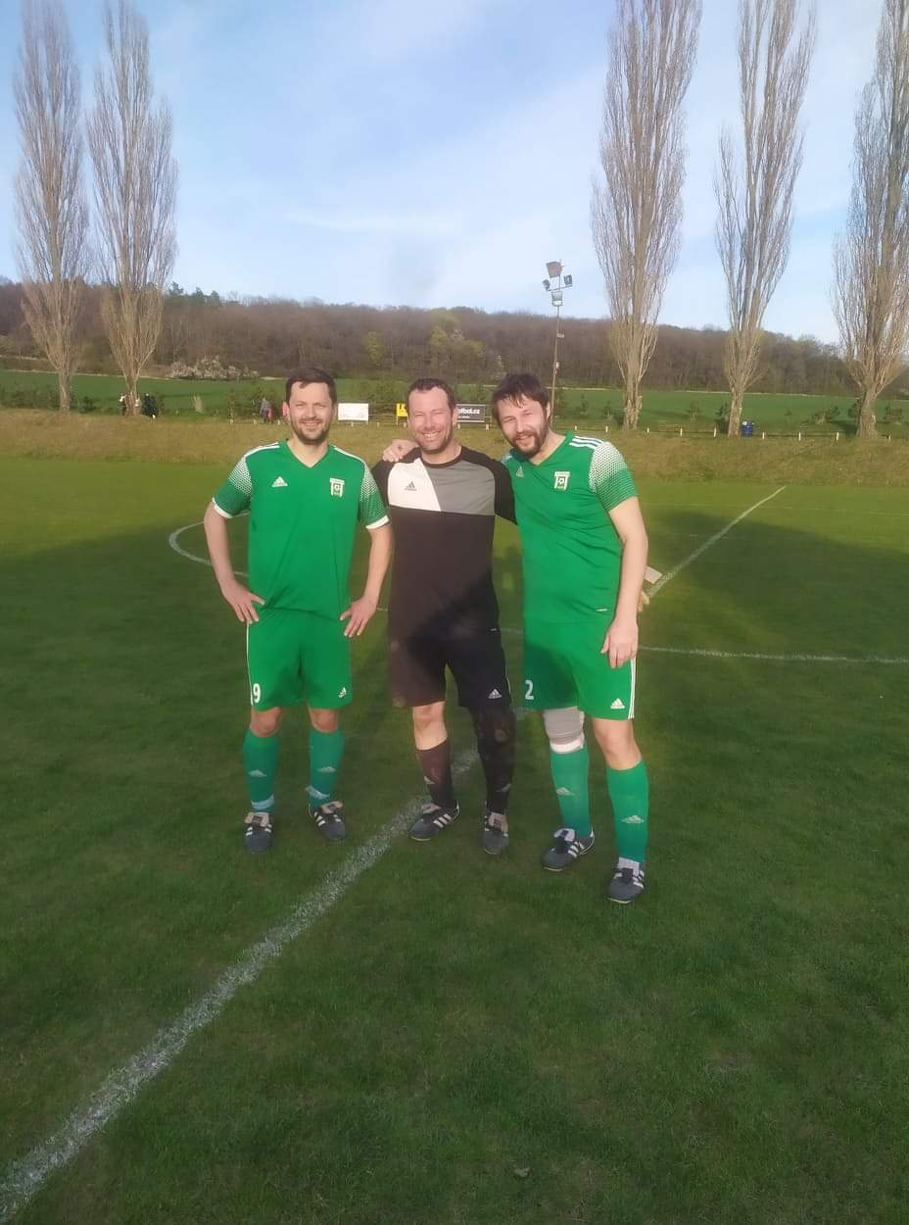

Kulturní akce
600.let od první písemné zmínky obce Nučice
Dne 18.6.2022 proběhnou oslavy 600.let od první písemné zmínky obce Nučice.
Program:
- 13:00 zahájení oslav u zvoničky a následně položení věnce k pomníku padlých
- 13:30 - 14:30 přednáška o historii obce Nučice – historik p. Psota v Hospodě U Kubelků
- 14:30 - 16:30 na nučické návsi dechová hudba EXCELENT
- 17:30 – 19:00 nučický fotbal na místním hřišti NUČICKÉ ŽENY – GARDA NUČIC
- od 20:00 zábava v Hospodě U Kubelků, hraje skupina EXCELENT
Po celou dobu bude připraveno občerstvení, hudba, stánky a pro děti skákací hrad. Pro každého občana Nučic, včetně chatařů, je připraveno 1 jídlo a 2 nápoje zdarma.

Obec Nučice si Vás tímto dovoluje co nejsrdečněji pozvat.

Rozloučení s předškoláky
Vždy na konci školního roku se obec Nučice loučí s předškoláky. Letos se rozloučení s předškoláky uskuteční 24.6.2022 od 16 hod. v tělocvičně v bývalé budově školy.

Poděkování
Obec Nučice děkuje SDH Nučice za uspořádání Dětského dne a pálení čarodějnic.

Nučický kalendář květen, červen
- úterý v sudém týdnu svoz komunálního odpadu od 6,00 hod.
- 15.5.2022 – 15.8.2022 zákaz používat pitnou vodu k jiným účelům, než k pitným a hygienickým
- v sobotu 28.5. nadměrný odpad, kov, nebezpečný odpad a pneumatiky z osobních aut, na obecním pozemku
- v pondělí 30.5. od 18 hod. zasedání zastupitelstva
- ve čtvrtek 2.6. mimořádný zápis pro cizince od 9:00 – 16:00 v MŠ Kuřátka Nučice
- v sobotu 18.6. od 13:00 oslavy 600.let od první zmínky obce Nučice
- ve středu 22.6. od 17.00 divadélko v MŠ Kuřátka Nučice
- v pátek 24.6. od 16:00 rozloučení s předškoláky v budově bývalé tělocvičny

Nučický zpravodaj – dvouměsíčník obce Nučice – Ročník 24 / Číslo 2
Vydáno dne 18.5. 2022 - nákladem 150 výtisků – Obecním úřadem v Nučicích, č.p. 2, 281 63 Kostelec n. Č. l.
IČ: 00235598 č. účtu: 4823151/0100 KB Kolín – Evidováno MK ČR E-10635
info@obec-nucice.cz

